Муниципальное автономное дошкольное образовательное учреждение
«Центр развития ребенка – детский сад № 108 «Гнёздышко»

Проект:
«Подземная кладовая»

Автор-составитель:
Левинская Н.А.

г. Вологда, 2026 год
Участники проекта: воспитатели, дети старшего дошкольного возраста.
Тип проекта: ролево – игровой.
Продолжительность: долгосрочный
Этапы работы над проектом:
1.Постановка проблемы, определение цели и задач проектной деятельности.
Цель: создание условий для развития познавательных и исследовательских способностей детей старшего дошкольного возраста.
Задачи:
- Познакомить детей с полезными ископаемыми, которые добывают под землей.
- Уточнить знания детей об использовании полезных ископаемых в жизни человека.
- Развивать у детей познавательный интерес, внимание, интерес, внимание, речь, воображение.
- Формирование представлений о мире профессий горно – добывающей, нефте – добывающей промышленности.
- Побуждать детей к активной исследовательской деятельности.
- Воспитывать бережное отношение к природе и природным ресурсам.
- Воспитывать у детей доброжелательность, отзывчивость.
Проблема: наша страна богата полезными ископаемыми, но у детей дошкольного возраста нет представления о минералах и горных породах. Ближе познакомиться с особенностями природы природы нашей страны, родного края поможет знакомство детей с разнообразием минералов. Ознакомление с подземными богатствами нашей страны, способствует формированию активного словаря, развивает воображение, способствует гармоничному развитию личности. Приобщение детей к исследовательской деятельности является средством формирования у них любознательности, интереса к изучению географии и бережного отношения к природным богатствам.

2 этап Проектирование
Гипотеза: Дети примут участие в исследовательской деятельности при изучении полезных ископаемых и сделают наблюдения и выводы по этой теме, узнают много нового про подземные богатства. Проект способствует расширению знаний в игровой, практической, деятельности. Позволяет систематизировать, анализировать полученную информацию.
Ожидаемый результат для детей: приобретение знаний о полезных ископаемых, об особенностях их внешнего вида, о пользе их в природе, в жизни человека. Формирование познавательного интереса к окружающему миру, навыков наблюдения и исследованию.
Ожидаемый результат для педагогов:
Представить опыт работы в данном проекте в виде лепбука «Подземная кладовая»

3 этап Подготовка продукта:
1.Поиск, сбор и структурирование информации:
-Подбор заданий и деятельности с детьми, связанных с полезным ископаемым, которые добывают в шахте.
-Беседы «Кто такой шахтер», «Что такое шахта».
-Виртуальная экскурсия в шахту.
-Дидактическая игра: «Помоги шахтеру» в которой дети должны снарядить шахтера необходимым инструментом и одеждой для спуска в шахту.
-Дидактическая игра «Что делают из нефти».
-НОД «Добыче нефти».
-Конструирование «Собери нефтепровод».
-ФЭМП игра: нефтевышка с магнитными элементами, которой дети достают цифры, а потом считают сумму «добытых баррелей».
- «Опыты и эксперименты с песком и глиной», дидактическая игра «Что делают из глины и песка», раскраски.
-Тактильная доска для уточнения ощущений «Слои полезных ископаемых» и наглядный материал «Глина, песок, вода, соль, гравий, нефть.
- «Хозяйка медной горы»: коллекция минералов, лупа, позволяющая оценить внешний вид минералов, игра «Найди пару», которая поможет детям найти и исследовать отличительные особенности минералов.
-Изготовление игр по данной теме. Варианты игр:
1. Найти и положить в шкатулку, одинаковые по форме кусочки малахита
2.Найти и положить в шкатулку одинаковые по цвету минералы. В дальнейшем игру усложняем, уточняя названия минералов,
-Карточки для составления описательного рассказа «Шкатулка минералов».
- «Полезные ископаемые вологодской области», здесь магнитная игра, «Что добывают в Вологодской области», знакомство с условными обозначениями полезных ископаемых.
2.Изготовление продукта
Все игры и материалы помещаем в деревянный лепбук, который был изготовлен для этого проекта.
3. Оформление продукта
Оформление деревянного лепбука, состоящего из 4 частей.

4 этап Представление продукта
Лепбук «Подземная кладовая»
Одна из задач лепбука является формирование положительного отношения к труду и первичных представлений о труде взрослых, его роли в обществе и жизни каждого человека. Поэтому очень важно познакомить детей с разными профессиями шахтера, проходчика, взрывника, машиниста электровоза, машиниста подъема, электроламповщика, электрослесаря, нефтяника, геолога, трубопроводчика, буровика, переработчика нефти, шофера, экскалаторщика и т.д. рассказать о качестве характера, которых требует та или иная профессия. Лепбук выполнен в виде ширмы, а представители профессий представлены фигурками на палочках. Дети могут сначала подробно ознакомиться с тонкостями той или иной профессии, а потом показывать театральные представления, играть в сюжетно – ролевые игры. Необходимо знакомить детей с профессиями, востребованными в современном обществе, давать представления о тех профессиях, которые в нашем регионе являются редкими из –за отсутствия ресурсов, но очень интересны и познавательны для обучающихся.

5 этап: Оценка и анализ проектной деятельности. Презентация проекта как трансляция педагогического опыта.
Вывод: в ходе реализации проекта, дети узнали много новой информации. Познакомились с профессиями, которые не встречаются в нашем регионе, но очень интересны для детей. Продуктом проекта стал лепбук.
Лепбук - одна из форм привлечения внимания ребенка, которая позволяет неоднократно использовать предложенные информационные блоки, играть в игры, рисовать и незаметно для себя с интересом повторять пройденный материал.
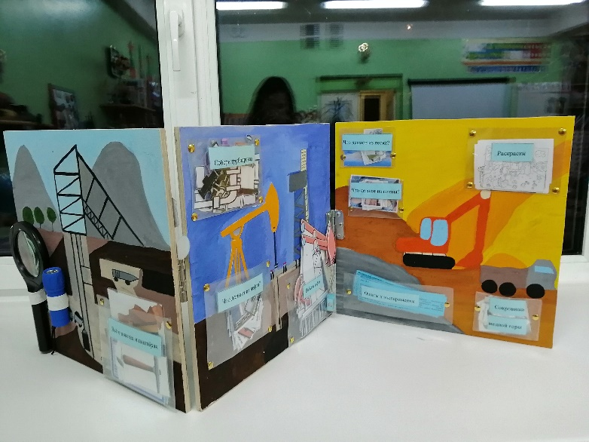
6 этап: Приложения (фотоматериалы, схемы, диаграммы, конспекты и др.)


